Aktivitetsbingo
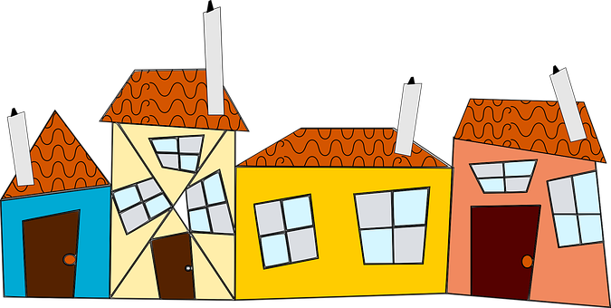
Bli med på bingo!
I dette bingo spillet kan du få tips til aktiviteter du kan gjøre hjemme sammen med barna.
Sett er kryss for hver ting dere gjør.
Den første som har gjort alle bildene på en rad vinner, enten loddrett, vannrett, eller på diagonalt på brettet.

Sett et kryss etter hvert som du har gjort aktiviteten

Gå med søpla   | Smøre din egen mat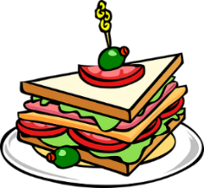 | Ringe til noen i familien som du ikke kan besøke nå   | Si noe fint til de du bor sammen med   | Gå en tur i skogen  
Tegne en tegning  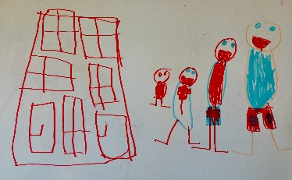 | Puslespill   | Bake  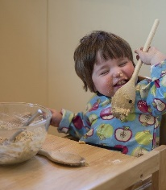 | Klipp og lim fra en gammel avis eller ukeblad   | Bygge et tårn som er like høyt som deg selv  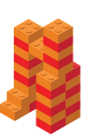
Se en film sammen   | Lese en bok sammen med en voksen   | Spille kortspill  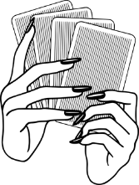 | Lete etter hestehov   | Øve på å brette klærne dine  
Høre på fuglekvitter   | Hjelpe til å lage middag  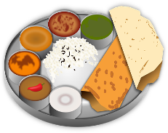 | Spise ute  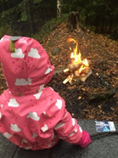 | Tell kosebamsene dine  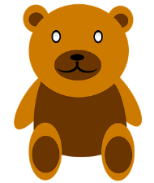 | Rydde på rommet  